
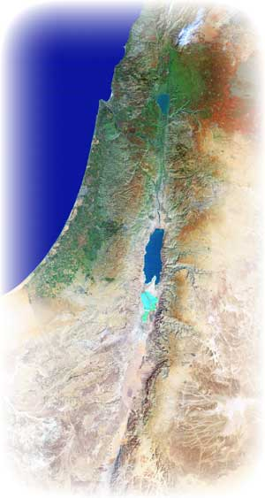
קול יעקב
בית חינוך לערכים ומצויינות

סדר ט"ו בשבט, תפילה לנטיעה, משירי החג,
ברכות ראשונות ואחרונות, סדר הפרשת תרומות ומעשרות
שם התלמיד: _________________
כיתה: _______

סדר הפרשת תרומות ומעשרות
גידולי קרקע הגדלים בישראל בבעלות יהודי, חייבים בתרומות ומעשרות. וצריך להוציא מעט יותר ממאית מהפירות כדלהלן:
- גידול קרקע שספק אם הופרשו ממנו תרו"מ (דמאי)- חייב להפריש בלא ברכה ויאמר רק את נוסח ההפרשה.
- גידול קרקע שודאי לא הופרשו ממנו תרו"מ (טבל)- יברך את הברכה ואחר כך יאמר את נוסח ההפרשה.
בָּרוּךְ אַתָּה יְ-יָ אֱ-לֹהֵינוּ מֶלֶךְ הָעוֹלָם, אֲשֶׁר קִדְּשָׁנוּ בְּמִצְוֹתָיו וְצִוָּנוּ לְהַפְרִישׁ תְּרוּמוֹת וּמַעַשֹרוֹת:
נוסח הפרשת תרומות ומעשרות:
לוקח מן הפירות מעט יותר מאחוז ומבדילו מן הפירות ואומר:
יוֹתֵר מֵאֶחָד מִמֵּאָה שֶׁיֵּשׁ כָּאן הֲרֵי הוּא תְּרוּמָה גְּדוֹלָה בְּצַד צְפוֹנוֹ (אם מעשר כמה מינים יחד יאמר - כָּל מִין עַל מִינוֹ):
אוֹתוֹ אֶחָד מִמֵּאָה שֶׁיֵּשׁ כָּאן וְעוֹד תִּשְׁעָה חֲלָקִים כְּמוֹתוֹ בְּצַד צְפוֹנוֹ שֶׁל הַפֵּרוֹת (אם מעשר כמה מינים יחד יאמר- כָּל מִין עַל מִינוֹ) הֲרֵי הוּא מַעֲשֹר רִאשׁוֹן:
אוֹתוֹ אֶחָד מִמֵּאָה שֶׁעֲשֹיתִיו מַעֲשֹר רִאשׁוֹן, עָשֹוּי תְּרוּמַת מַעֲשֹר (אם מעשר כמה מינים יחד יאמר- כָּל מִין עַל מִינוֹ):
וּמַעֲשֹר עָנִי בְּצַד דְּרוֹמוֹ (אם מעשר כמה מינים יחד יאמר- כָּל מִין עַל מִינוֹ): וְאִם צָרִיךְ מַעֲשֹר שֵׁנִי יְהֵא מַעֲשֹר שֵׁנִי בִּדְרוֹמוֹ (אם מעשר כמה מינים יחד יאמר- כָּל מִין עַל מִינוֹ), *נוסח החילול: וּמְחֻלָּל הוּא וְחוּמְשׁוֹ עַל פְּרוּטָה בַּמַּטְבֵּעַ שֶׁיִּחַדְתִּיהָ (**למנויים בקרן מעשרות: שייחד הממונה על קרן המעשרות) לְחִלּוּל מַעֲשֹר שֵׁנִי: אִם הוּא רְבַעי יְהֵא מְחֻלָּל הוּא וְחוּמְשׁוֹ עַל פְּרוּטָה בַּמַּטְבֵּעַ שֶׁיִּחַדְתיה לחילול מעשר (**למנויים בקרן מעשרות: שייחד הממונה על קרן המעשרות).
* אם מעשר טבל ודאי יברך גם ברכה זו לפני אמירת נוסח החילול:
בָּרוּךְ אַתָּה יְ-יָ אֱ-לֹהֵינוּ מֶלֶךְ הָעוֹלָם, אֲשֶׁר קִדְּשָׁנוּ בְּמִצְוֹתָיו וְצִוָּנוּ עַל פִּדְיוֹן מַעֲשֹר שֵׁנִי:
**ניתן לעשות מנוי על קרן מעשרות ולהסדיר את חילול המטבע

הלכות ומנהגים

1
8

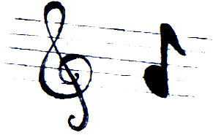
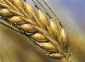
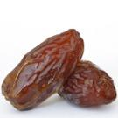
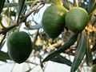
6
3
שבעת המינים שנשתבחה בהן ארץ ישראל
כִּי ד’ אֱלהֶיךָ מְבִיאֲךָ אֶל אֶרֶץ טוֹבָה אֶרֶץ נַחֲלֵי מָיִם עֲיָנת וּתְהמת יוצְאִים בַּבִּקְעָה וּבָהָר: אֶרֶץ חִטָּה וּשְערָה וְגֶפֶן וּתְאֵנָה וְרִמּוֹן אֶרֶץ זֵית שֶׁמֶן וּדְבָשׁ: אֶרֶץ אֲשֶׁר לא בְמִסְכֵּנֻת תּאכַל בָּהּ לֶחֶם לא תֶחְסַר כּל בָּהּ אֶרֶץ אֲשֶׁר אֲבָנֶיהָ בַרְזֶל וּמֵהֲרָרֶיהָ תַּחְצוב נְחושֶׁת: וְאָכַלְתָּ וְשָבָעְתָּ וּבֵרַכְתָּ אֶת ד’ אֱלהֶיךָ עַל הָאָרֶץ הַטּבָה אֲשֶׁר נָתַן לָךְ:
(ספר דברים פרק ח' פרשת עקב)
חיטה
מה היה אותו האילן, שאכלו ממנו אדם וחוה?
ר' מאיר אמר: חיטים היה. אותו אכל, בו לקה. כשאין באדם דעה, אומרים- לא אכל אותו האיש פת חיטים מימיו.
ר' שמואל בר' יצחק שאל לפני ר' זעירה. אמר לו: אפשר חיטים היו? אמר לו: הן. אמר לו: והרי נאמר "עץ"?
אמר לו: מיתמרות היו כארזי הלבנון. (עפ"י בראשית רבה טו, ח)
נטעם ממיני המזונות וקודם לכן נברך בקול:
בָּרוּךְ אַתָּה יְ-יָ אֱ-לֹהֵינוּ מֶלֶךְ הָעוֹלָם בּוֹרֵא מִינֵי מְזוֹנוֹת:

זית
למה נמשלו ישראל לזית? כיוון שלזית אין עונת גדילה, אלא גדל הוא בכל עונות השנה, אף ישראל אין להם בטילה עולמית לא בעולם הזה ולא בעולם הבא (מסכת מנחות דף נג/ב)
נברך: בָּרוּךְ אַתָּה יְ-יָ אֱ-לֹהֵינוּ מֶלֶךְ הָעוֹלָם בּוֹרֵא פְּרִי הָעֵץ:

תמר
מיוחד הוא התמר, שכל חלקיו יש בהם שימוש:
הפרי- למאכל, הלולב- למצוות ארבעת המינים
העלים- לסכך לסוכה, הגזע- לבניית בתים.
כך הם ישראל- אין בהם פסולת אלא מהם בעלי מקרא מהם בעלי משנה מהם בעלי תלמוד מהם בעלי הגדה. (עפ"י מדרש רבה בראשית מא, א')

ברכות ראשונות
סדר הקדימה בברכות שונות (עפ"י הסימן מג"ע א"ש):

על הלחם מברך:
מ בָּרוּךְ אַתָּה יְ-יָ אֱ-לֹהֵינוּ מֶלֶךְ הָעוֹלָם הַמּוֹצִיא לֶחֶם מִן הָאָרֶץ:

על תבשיל מחמשת מיני דגן (וכן על אורז) ועל מיני מאפה מברך:
מ בָּרוּךְ אַתָּה יְ-יָ אֱ-לֹהֵינוּ מֶלֶךְ הָעוֹלָם בּוֹרֵא מִינֵי מְזוֹנוֹת:
על יין ומיץ ענבים מברך:
ג בָּרוּךְ אַתָּה יְ-יָ אֱ-לֹהֵינוּ מֶלֶךְ הָעוֹלָם בּוֹרֵא פְּרִי הַגָּפֶן:
על פרי העץ מברך:
ע בָּרוּךְ אַתָּה יְ-יָ אֱ-לֹהֵינוּ מֶלֶךְ הָעוֹלָם בּוֹרֵא פְּרִי הָעֵץ:
על פרי האדמה מברך:
א בָּרוּךְ אַתָּה יְ-יָ אֱ-לֹהֵינוּ מֶלֶךְ הָעוֹלָם בּוֹרֵא פְּרִי הָאֲדָמָה:
על בשר ודגים. חלב וביצה וגבינה. כמהין ופטריות וכדומה. וכן על המשקים חוץ מיין מברך:
ש בָּרוּךְ אַתָּה יְ-יָ אֱ-לֹהֵינוּ מֶלֶךְ הָעוֹלָם שֶׁהַכֹּל נִהְיָה בִּדְבָרוֹ:

סדר הקדימה באכילת פירות שבעת המינים (עפ"י הקרבה למילה ארץ): זית, תמר, ענבים וצימוקים, תאנה, רימון
אֶרֶץ חִטָּה וּשְערָה וְגֶפֶן (3) וּתְאֵנָה (4) וְרִמּוֹן (5)
אֶרֶץ זֵית שֶׁמֶן (1) וּדְבָשׁ (2): (דברים ח', ח')

הפרשת חלה:
שיעור עיסה שחייבת בהפרשת חלה הוא מעל 1200 גרם קמח,
ישנן דיעות שונות בשיעור המינימום לברכה (מעל 2300 גרם חייב לכל הדעות). נוסח הברכה :
בָּרוּךְ אַתָּה יְ-יָ אֱ-לֹהֵינוּ מֶלֶךְ הָעוֹלָם, אֲשֶׁר קִדְּשָׁנוּ בְּמִצְוֹתָיו וְצִוָּנוּ לְהַפְרִישׁ חַלָּה תְרוּמָה (נוסח אשכנז: חַלָּה מן העיסה).
ואחר כך לוקחת דבר מועט ואומרת:- הֲרֵי זוֹ חַלָּה:

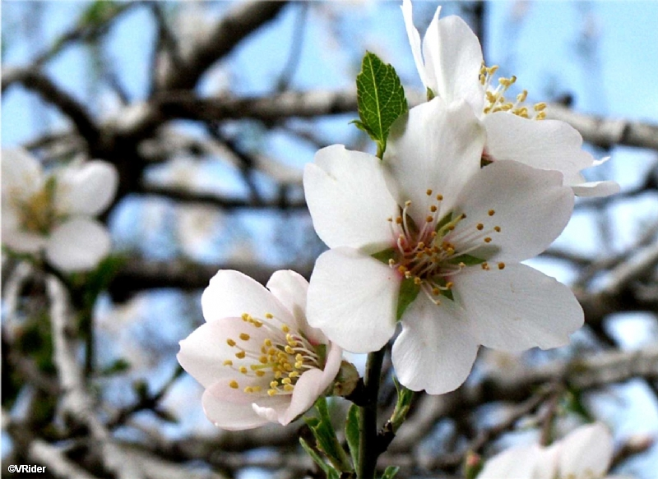
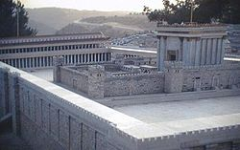
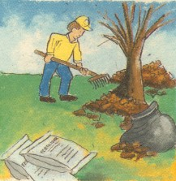
4
5
7
2
נטיעות "כִּי הָאָדָם עֵץ הַשָּׂדֶה" (דברים כ')

תפילת הנוטעים / הרב בן ציון חי עוזיאל

אבינו שבשמים, בונה ציון וירושלים, ומכונן מלכות ישראל.
השקיפה ממעון קדשך מן השמים, וברך את עמך את ישראל
ואת האדמה אשר נתת לנו, כאשר נשבעת לאבותינו
רצֵה ה' ארצך, והשפַּע עליה מטוּב חסדך,
תלמיה רוֶה נחת גדודֶהָ, ברביבים תמֹגְגֶנָּה צִמחה תברך.
תן טל לברכה, וגשמי רצון הורד בעתם
לרוות הרי ישראל ועמקיה, ולהשקות בהם כל צמח ועץ.
ונטיעות אלה, אשר אנחנו נוטעים לפניך היום
העמק שרשיהם וגדל פארם, למען יפרחו לרצון
בתוך שאר עצי ישראל, לברכה ולתפארה.
וחזק ידי כל אחינו, העמלים בעבודת אדמת הקדש,
ובהפרחת שממתה.
ברך יי חילם, ופעל ידם תרצה. אמן

כָּךְ הוֹלְכִים הַשּׁוֹתְלִים
/ מילים: יצחק שנהר, לחן: ידידיה אדמון
כָּךְ הוֹלְכִים הַשּׁוֹתְלִים: רֹן בַּלֵּב וְאֵת בַּיָּד,
מִן הָעִיר וּמִן הַכְּפָר, מִן הָעֵמֶק, מִן הָהָר –
בְּט"וּ בִּשְׁבָט! בְּט"וּ בִּשְׁבָט!
לָמָּה בָּאתֶם, הַשּׁוֹתְלִים? נַךְ בַּקַּרְקַע וּבַצֹּר,
וְגוּמוֹת סָבִיב נַחְפֹּר, בֶּהָרִים וּבַמִּישׁוֹר –
בְּט"וּ בִּשְׁבָט! בְּט"וּ בִּשְׁבָט!
מַה יְּהֵא פֹּה, הַשּׁוֹתְלִים?,
שְׁתִיל יָבוֹא בְּכָל גּוּמָה,
יַעַר עַד יִפְרֹשׂ צִלּוֹ, עַל אַרְצֵנוּ עֲגוּמָה –
בְּט"וּ בִּשְׁבָט! בְּט"וּ בִּשְׁבָט!
גפן
אֵלֶיךָ אֶקְרָא יָהּ אֵל נוֹרָא
תִּפְקֹד גֶּפֶן שֶׁהָעַמִּים זֵרוּהָ אֵל נוֹרָא

שַׁוְעָתָהּ תְּקַבֵּל אֵל שׁוֹכֵן מְרוֹמִים לְחַם אֶת הָאוֹיֵב כִּי יָדוֹ גָבְרָה
וּתְחַדֵּשׁ שַׁחְרוּתָהּ לָעַד וּלְעוֹלָמִים אָכַל אֶת פִּרְיָהּ וְעוֹד יָדוֹ לֹא קָצְרָה
הַלְעוֹלָם תִּזְנַח עַמְּךָ נֶאֱנָח שְׁלַח בּוֹ חֵמָה זַעַם וּנְקָמָה
צוֹעֵק מִבּוֹר לֹא מָצָא עֶזְרָה אֵל נוֹרָא יֹאמְרוּ הָעַמִּים שִׁמְךָ נִקְרָא אֵל נוֹרָא
אֵלֶיךָ אֶקְרָא יָהּ... אֵלֶיךָ אֶקְרָא יָהּ...
אגוז
אֶל-גִּנַּת אֱגוֹז יָרַדְתִּי, לִרְאוֹת בְּאִבֵּי הַנָּחַל;
לִרְאוֹת הֲפָרְחָה הַגֶּפֶן, הֵנֵצוּ הָרִמֹּנִים (שיר השירים ו, י"א)

שקד
השקדייה פורחת/ ישראל דושמן
הַשְּׁקֵדִיָּה פּוֹרַחַת הָאָרֶץ מְשַׁוַּעַת
וְשֶׁמֶשׁ פָּז זוֹרַחַת, הִגִּיעָה עֵת לָטַעַת
צִפּוֹרִים מֵרֹאשׁ כֹּל גַּג כֹּל אֶחָד יִקַּח לוֹ עֵץ
מְבַשְּׂרוֹת אֶת בּוֹא הַחַג. בְּאֶתִים נֵצֵא חוֹצֵץ.
ט"ו בִּשְׁבָט הִגִּיעַ, חַג לָאִילָנוֹת. ט"ו בִּשְׁבָט הִגִּיעַ, חַג לָאִילָנוֹת.

בָּרוּךְ אַתָּה יְ-יָ אֱ-לֹהֵינוּ מֶלֶךְ הָעוֹלָם שֶׁהַכֹּל נִהְיָה בִּדְבָרוֹ:

יִבָּנֶה הַמִּקְדָּשׁ (מתוך השיר צור משלו)
יִבָּנֶה הַמִּקְדָּשׁ הָרַחֲמָן הַנִּקְדָּשׁ
עִיר צִיּוֹן תְּמַלֵּא יִתְבָּרַךְ וְיִתְעַלֶּה
וְשָׁם נָשִׁיר שִׁיר חָדָשׁ עַל כּוֹס יַיִן מָלֵא
וּבִרְנָנָה (שָׁם) נַעֲלֶה כְּבִרְכַּת יְיָ

לְשָׁנָה הַבָּאָה בִּיְרוּשָׁלָיִם הַבְּנוּיָה
ברכות אחרונות

ברכת מעין שלוש (נוסח עדות המזרח)
אחרי אכילת תבשיל מחמשת מיני דגן ועל מיני מאפה או פרות משבעת המינים ושתיית יין מברך:
בָּרוּךְ אַתָּה יי, אֱלֹהֵינוּ מֶלֶךְ הָעוֹלָם,
(על חמשת מיני דגן) עַל הַמִּחְיָה וְעַל הַכַּלְכָּלָה
(על יין ומיץ ענבים) עַל הַגֶּפֶן וְעַל פְּרִי הַגֶּפֶן
(על פירות מ-7 המינים) עַל הָעֵץ וְעַל פְּרִי הָעֵץ
וְעַל תְּנוּבַת הַשָּׂדֶה וְעַל אֶרֶץ חֶמְדָּה טוֹבָה וּרְחָבָה שֶׁרָצִיתָ וְהִנְחַלְתָּ לַאֲבוֹתֵינוּ לֶאֱכוֹל מִפִּרְיָהּ וְלִשְׂבּוֹעַ מִטּוּבָהּ. רַחֵם יי אֱלֹהֵינוּ עָלֵינוּ וְעַל יִשְׂרָאֵל עַמָּךְ וְעַל יְרוּשָׁלַיִם עִירָךְ וְעַל הַר צִיּוֹן מִשְׁכַּן כְּבוֹדָךְ. וְעַל מִזְבָּחָךְ. וְעַל הֵיכָלָךְ. וּבְנֵה יְרוּשָׁלַיִם עִיר הַקּדֶשׁ בִּמְהֵרָה בְיָמֵינוּ. וְהַעֲלֵנוּ לְתוֹכָהּ. וְשַׂמְּחֵנוּ בְּבִנְיָנָהּ וּנְבָרְכָךְ עָלֶיהָ בִּקְדֻשָּׁה וּבְטָהֳרָה.
בשבת - וּרְצֵה וְהַחֲלִיצֵנוּ בְּיוֹם הַשַּׁבָּת הַזֶּה:
בראש חודש - וְזָכְרֵנוּ לְטוֹבָה בְּיוֹם רֹאשׁ חֹדֶשׁ הַזֶּה:
בראש השנה - וְזָכְרֵנוּ לְטוֹבָה בְּיוֹם הַזִּכָּרוֹן הַזֶּה:
ביום טוב ובחול המועד - וְשֹמְּחֵנוּ בְּיוֹם:
בפסח - חַג הַמַּצּוֹת. בשבועות - חַג הַשָּׁבוּעוֹת. בסוכות - חַג הַסֻּכּוֹת. בשמיני עצרת - שְׁמִינִי חַג עֲצֶרֶת הַזֶּה. בְּיוֹם (ביום טוב - טוֹב) מִקְרָא קֹדֶשׁ הַזֶּה:
כִּי אַתָּה טוֹב וּמֵטִיב לַכּל וְנוֹדֶה לְךָ (יי אֱלֹהֵינוּ) עַל הָאָרֶץ
וְעַל הַמִּחְיָה וְעַל הַכַּלְכָּלָה. וְעַל פְּרִי גַפְנָהּ וְעַל פֵּרוֹתֶיהָ
(על חמשת מיני דגן) (על יין ומיץ ענבים) (על 7 המינים)
בָּרוּךְ אַתָּה יי, עַל הָאָרֶץ
וְעַל הַמִּחְיָה. וְעַל פְּרִי גַפְנָהּ וְעַל פֵּרוֹתֶיהָ

ברכת בורא נפשות
אחרי אכילת דברי בשר וחלב פירות ירקות שתיה וממתקים מברך:
בָּרוּךְ אַתָּה יי אֱ-להֵינוּ מֶלֶךְ הָעוֹלָם בּוֹרֵא נְפָשׁוֹת רַבּוֹת וְחֶסְרוֹנָן עַל כָּל מַה שֶׁבָּרָאתָ לְהַחֲיוֹת בָּהֶם נֶפֶשׁ כָּל חָי. בָּרוּךְ חַי הָעוֹלָמִים:

סדר ט"ו בשבט
סדר ט"ו בשבט נוסד כמנהג מקובלים בארץ ישראל. סדר הלימוד כולל סידור הפירות על השולחן, קריאת דברי תורה ומאמרי חז"ל להודאה לקב"ה ובשבח הארץ ופירותיה, וכמובן שירים ואכילה מפירות הארץ. בסדר המצורף מובאת טעימה מסדר מיוחד זה.

סידור השולחן:
שולחן עם שבעת המינים שנשבחה בהם ארץ ישראל.
שלושה שולחנות עם שלושים סוגי פירות, עשרה בכל שולחן.
- עשרה מינים מהם פרי גמור, ואין בהם קליפה לא בפנים ולא בחוץ והם מכוונים כנגד עולם הבריאה.
- ועשרה מינים הם, הפרי מבחוץ והגרעין שלהם בפנים, והם מכונים כנגד עולם היצירה
- ועשרה מינים מהם, הקליפה שלהם מבחוץ, והפרי בפנים והם מכוונים כנגד עולם העשיה
הצעה ל20 פירות:
עשרה כולם פרי עשרה שהגרעין בפנים עשרה שהקליפה בחוץ
1. ענבים 1. זיתים 1. רימונים
2. תאנים 2. תמרים 2. שקדים
3. תפוחים 3. דובדבנים 3. אגוזי מלך
4. אתרוגים 4. שזיפים 4. אגוזי פקאן
5. אגסים 5. אפרסקים 5. אננס
6. חבושים 6. משמשים 6. קוקוס
7. חרובין 7. שסק 7. פומלה
8. אפרסמון 8. אבוקדו 8. פסיפלוקה
9. קיווי 9. מנגו 9. סברס
10. קרמבולה 10. ליצ'י 10. שוקולד
ניתן להביא גם סוגים אחרים, וישתדל שלא לפחות מי"ב מינים.

נפתח בהבטחת ארץ ישראל לעם ישראל:
כִּי אֶת כָּל הָאָרֶץ אֲשֶׁר אַתָּה רֹאֶה לְךָ אֶתְּנֶנָּה וּלְזַרְעֲךָ עַד עוֹלָם
לְךָ (לְזַרְעֲךָ) אֶתֵּן אֶת-הָאָרֶץ הַזֹּאת (מתוך פרשת לך לך)
וּבָרֵךְ... כָּל מִינֵי תְבוּאָתָהּ לְטוֹבָה (מתוך ברכת השנים בתפילה)
העבודה בקרקע היא מצווה של ישוב הארץ להוציא פירותיה הקדושים (החת"ם סופר).
"כי תבואו אל הארץ ונטעתם" כשם שהקב"ה פתח בנטיעה תחילה "ויטע ה' אלקים גן בעדן מקדם", אף אתם שתכנסו לארץ ישראל לא תתעסקו אלא במטע תחילה" (מדרש ויקרא).
אדם שיש לו עץ לטעת ואמרו לו "משיח בא" יגמור ליטע ואח"כ ילך לקבלו (אבות דרבי נתן).

